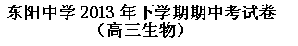
命题：黄东芳 审题：赵纯平
- 单项选择题（1-40题每小题1分，41-50题每小题2分，共60分。）
1．下列关于动物细胞培养的叙述，正确的是
A ．从原代培养物或细胞系中选择和纯化可以获得细胞株
B ．动物细胞培养基添加胰岛素的目的是调节血糖浓度
C ．定期更换培养液的原因只是为了给动物细胞提供营养物质
D．胚胎干细胞培养时，加滋养层是为了抑制胚胎干细胞分化
2．下列有关动物细胞培养的叙述，错误的是
A．恶性肿瘤细胞系具有不死性和失去接触抑制等特性
B．利用液体培养基和 CO₂ 培养箱，模拟动物体的内环境
C．因细胞具有相互依存关系，细胞克隆需滋养细胞支持生长
D．细胞株没有异质性，在连续传代过程中遗传性状始终保持均一
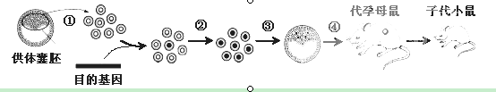3．细胞周期包括G₁期、S期、G₂期和M期。抑素是细胞释放的、能抑制细胞分裂的物质，主要作用于细胞周期的G₂期。 M 期细胞的细胞质中含有一种促进染色质凝集为染色体的物质。下列有关叙述正确的是
A．S期时间较长的细胞更适合做“观察细胞有丝分裂”实验的材料
B．如果缺少氨基酸的供应，动物细胞一般会停留在细胞周期的S期
C ．抑素抑制 DNA 复制所需蛋白质的合成，阻断细胞分裂
D．M期细胞与G₁期细胞融合，可能不利于G₁期细胞核中的DNA表达
4．下图为利用胚胎干细胞培育转基因小鼠的基本流程示意图。下列叙述错误的是

A．过程①选择胚胎干细胞作受体细胞是因为其具有发育全能性
B．过程②中必需通过一定方法筛选含有目的基因的胚胎干细胞
C．过程③中导入囊胚的细胞数不同，子代小鼠的性状可能不同
D．过程④中为提高成功率，需对代孕母鼠进行超数排卵处理
5．下列有关基因工程的说法正确的是
A．DNA连接酶可把目的基因与载体的黏性末端形成氢键
B．用氯化钙处理大肠杆菌可增加其细胞膜的通透性
C．限制性核酸内切酶能切断DNA中磷酸和脱氧核糖之间的磷酸二酯键
D．用质粒中的抗生素抗性基因可以筛选出含有重组DNA的植物细胞
6.下列与动物胚胎工程相关的叙述中正确的是
A.桑椹胚时期的每个细胞均能发育成一个完整的个体
B.将胚胎干细胞培养成早期胚胎的培养基必须添加饲养层细胞
C.体细胞克隆两栖动物娃娃鱼的过程中涉及细胞核移植、胚胎体外培养和胚胎移植技术
D.动物个体发育的起点是受精卵
7．下列有关动物细胞克隆和胚胎工程的叙述正确的是
A．经核移植、胚胎体外培养和胚胎移植技术可获得克隆蛙
B．运用胚胎移植获得的子代牛在性状上不完全相同，其原因是受体牛的基因不同
C．选择胚胎干细胞作为核供体进行核移植可提高动物克隆的成功率
D．培养胚胎干细胞过程中加入饲养层细胞是为了促进细胞的分化
8．科学家在某种农杆菌中找到了抗枯萎病的基因，并以质粒为载体，采用转基因方法培育出了抗枯萎病的金茶花新品种。下列有关叙述正确的是
A．质粒是最常用的载体之一，质粒的存在与否对宿主细胞的生存有决定性的作用
B．为了保证金茶花植株抗枯萎病，只能以受精卵细胞作为基因工程的受体细胞
C．抗枯萎病基因进入金茶花细胞后，其传递和表达不再遵循中心法则
D．通过该方法获得的抗枯萎病金茶花，将来产生的花粉中不一定含有抗病基因
9．下列有关胚胎工程的说法中，正确的是
A．不考虑基因突变和染色体畸变的情况下，培育试管苗、试管牛能保持母本的全部性状
B．在体外培养胚胎干细胞时在培养体系中加入饲养层，能培育出供移植的组织器官
C．胚胎干细胞核移植结合基因工程等技术可得到具有新性状的克隆动物
D．在囊胚期植入一个带有染料标记的胚胎干细胞，不可能在幼体的体表出现标记。
10． chlL基因是蓝藻拟核DNA上控制叶绿素合成的基因。为了研究该基因对叶绿素合成的控制，需要构建缺失chlL基因的蓝藻细胞。技术路线如下图所示，对此技术描述中，正确的是
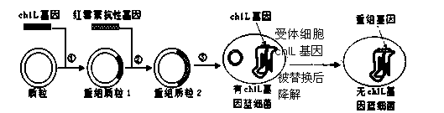
受体细胞chlL基因
被替换后
降解
A．②过程共形成2个磷酸二酯键
B．①②过程都需要使用限制性核酸内切酶和DNA连接酶
C．该项技术操作成功的标志是目的基因的表达
D．红霉素抗性基因是标记基因，用于筛选含有chlL基因的受体细胞
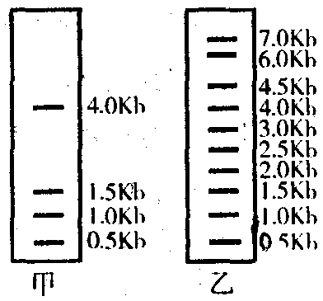
11．图甲表示某环型DNA分子经限制性核酸内切酶（EcoRⅠ）完全酶切后的片段电泳结果，若改变条件使其酶切不充分就有可能获得如图乙所示的电泳结果（Kb即千个碱基对）。下列叙述错误的是
A．该DNA 分子全长至少为7Kb
B．该DNA分子中至少含有4个EcoRⅠ酶切位点
C．反应时间越长，得到图甲结果的可能性越大
D．适当增加EcoRⅠ浓度，可得到图乙的结果
12．科学家在某种农杆菌中找到了抗枯萎的基因，并以质粒为载体，采用转基因方法培育出了抗枯萎病的金花茶新品种。下列说法正确的是
A．质粒是一种能够自我复制的小型细胞器
B．通过该方法获得的抗枯萎病金花茶，将来产生的花粉中不一定含有抗病基因
C．质粒都含有抗性基因，该基因常常作为标记基因
D．为保证金花茶植株抗枯萎病，只能以受精卵细胞作为基因工程的受体细胞
13．下图表示某胚胎工程的流程图。据图分析下列叙述正确的是
①→动物细胞培养→胚胎→②→新个体
A．若该工程表示的是胚胎分割技术，则①可以是卵裂球
B．若该工程表示的是核移植技术，则①的形成不需要卵细胞的参与
C．若该工程为体外授精技术，则获得的新个体为克隆动物
D．②需注射促性腺激素，以达到超数排卵和同期发情的目的
14．下列有关动、植物克隆技术的叙述错误的是
A．离体的植物组织块放在液体培养基中进行培养后获得愈伤组织
B．细胞株一般具有恒定的染色体组型
C．几乎所有的植物组织细胞经诱导可再生出新植株
D．在培养基中加入适量的滋养细胞可提高动物细胞克隆的形成率
15．下列关于基因工程的叙述中，正确的是
A．目的基因的核苷酸序列都是已知的
B．接受外源基因的转基因植物成为一个新物种
C．可从人肝脏细胞中提取胰岛素原的mRNA，逆转录获得人胰岛素原基因
D．DNA连接酶、限制性核酸内切酶及载体是构建重组DNA分子必需的工具
16．下列有关细胞内有机物的叙述中，正确的是
A．植物细胞内的蔗糖和麦芽糖的水解产物都是葡萄糖
B．细胞核中的核酸只含脱氧核糖，细胞质中的核酸只含核糖
C．腺嘌呤核苷（腺苷）是构成ATP、RNA和DNA的基本组成单位
D．蛋白质分子中肽链的盘曲和折叠被打开时，其特定功能会发生改变
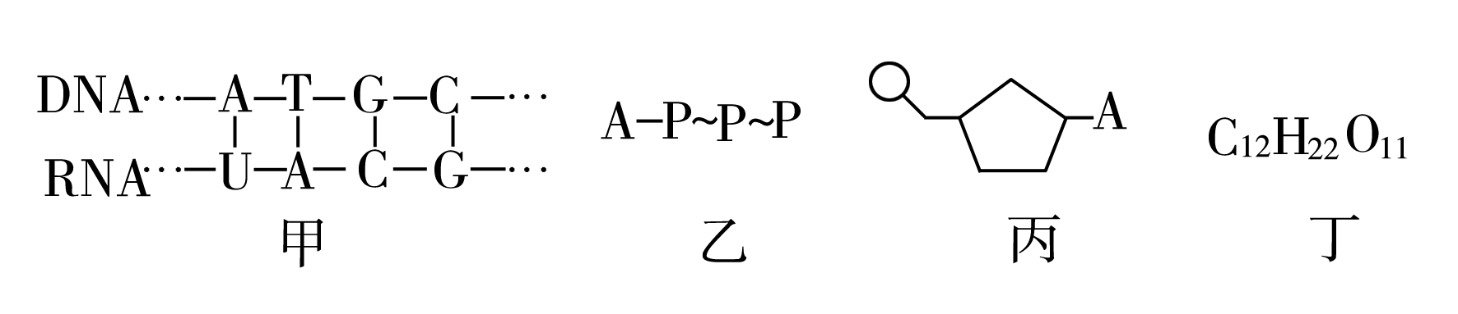
17．关于下列四图的叙述正确的是
A．甲图中共有5种核苷酸
B．乙图所示的化合物中不含糖类物质
C．组成丙物质的单糖是脱氧核糖或核糖
D．在小鼠的体细胞内检测到的化合物丁很可能是蔗糖
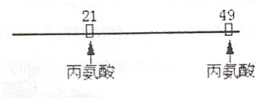
18．某50肽中有丙氨酸（R基为-CH₃）2个，现脱掉其中的丙氨酸（相应位置如下图）得到几种不同有机产物，其中脱下的氨基酸均以游离态正常存在。下列有关该过程产生的全部有机物中有关原子、基团或肽键数目的叙述错误的是
A．肽键数目减少4个 B．氨基和羧基分别增加4个
C．氢原子数目增加8个 D．氧原子数目增加2个
19．将一个细胞中的磷脂成分全部提取出来，将其在空气-水界面上铺成单分子层，结果测得单分子层的表面积相当于原来细胞膜表面积的两倍。下列细胞实验与此结果最相符的是
A．人的肝细胞 B．蛙的红细胞 C．洋葱鳞片叶表皮细胞 D．大肠杆菌细胞
20. 下列实验中设置对照实验的是
A．科学家萨顿提出遗传的染色体学说 B．赫尔希和蔡斯证明噬菌体的遗传物质是DNA
C．摩尔根通过实验证明基因在染色体上 D．斯帕兰札尼证实胃液具有化学性消化作用
21．下列有关造血干细胞中物质运输的途径，不可能存在的是
A．合成的细胞膜蛋白：核糖体→内质网→高尔基体→细胞膜
B．转录的mRNA：细胞核→细胞溶胶→核糖体
C．合成的DNA聚合酶：核糖体→细胞溶胶→细胞核
D．吸收的葡萄糖：细胞膜→细胞溶胶→线粒体
22．糖类是生物体的重要构成物质和能源物质，下列有关糖类的叙述正确的是
A. 在ATP、RNA、质粒和叶绿体中均含有核糖
B. 葡萄糖是构成麦芽糖、纤维素、淀粉和糖原的基本单位
C. 在细胞膜上糖类均与蛋白质结合形成糖蛋白
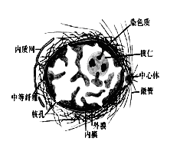
D. 所有糖类都是生物体的主要能源物质
23．下图为某种生物的细胞核及相关结构示意图，有关叙述正确的是
A. 核孔是大分子物质进出的通道，不具有选择性
B. 图示中有中心体说明该生物为低等植物或动物
C. 在衰老的细胞中，细胞核体积减小，染色质浓缩
D. rRNA和蛋白质在核仁中合成并组装成核糖体
24．下列有关物质进出细胞的方式判断正确的是
A.依据是否消耗能量，只要运输过程中耗能的就是主动运输
B.依据物质浓度梯度，只要顺浓度梯度的运输就是自由扩散
C.依据是否需要载体，需要载体的运输就是易化扩散
D. 依据跨膜的层数，跨膜层数为0的就是胞吞或胞吐
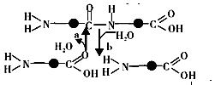
25．右图表示人体内的某化学反应，有关该反应的叙述中错误的是
A .a过程发生在核糖体中
B .参与b过程的酶是限制性核酸内切酶
C. a、b过程伴随着能量变化
D .反应速率与温度、pH值有关
26．有关高等生物体内细胞生命活动的叙述错误的是
A .被病原体感染细胞的清除属于细胞凋亡
B .细胞凋亡、分化、分裂和癌变均与基因有关
C.经细胞分化后，细胞种类增多，但每个细胞的全能性降低
D .癌变细胞的粘连蛋白减少，细胞周期延长
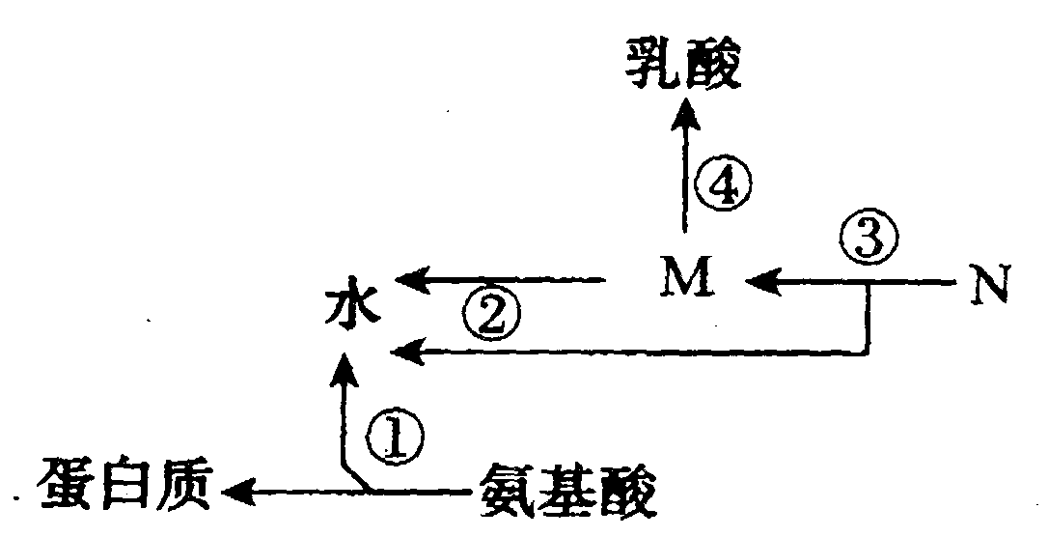
27．如右图表示人体内氢元素随化合物代谢转移过程，下列分析合理的是
A．①过程发生在核糖体中，水中的H只来自—NH₂
B．在缺氧的情况下，③过程中不会发生脱氢反应
C．M物质是丙酮酸，④过程不会发生在线粒体中
D．在O₂充足的情况下，②③过程发生于线粒体中
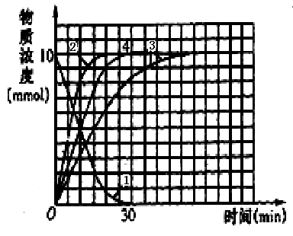
28．右图表示谷氨酸脱羧酶催化谷氨酸分解的过程中有关物质浓度随时间的变化曲线(1 mol谷氨酸分解为1 mol氨基丁酸和1 mol CO₂)。下列有关叙述不合理的是
A．曲线1肯定表示谷氨酸的浓度变化
B．曲线2表明，在该条件下谷氨酸在大约20 min时完全分解
C．如果曲线2，3，4代表不同酶浓度下的酶促反应，则曲线2代表的酶浓度高于曲线3和曲线4代表的酶浓度
D．如果曲线2，3， 4表示不同温度下酶促反应曲线，则曲线2代表的温度高于曲线3和曲线4代表的温度
29．染色体是遗传物质的主要载体，以下与染色体有关的说法中正确的是
A．染色体在没有复制的时候为染色单体
B．进行质壁分离的植物细胞中不存在染色体的形态
C．染色体由蛋白质和DNA组成，每条染色体上具有1个DNA分子
D．由于染色体是遗传物质的主要载体，所以染色体主要存在于细胞核
30． 下图为某二倍体生物体内的一组细胞分裂示意图，据图分析正确的是
A．图②产生的子细胞一定为精细胞
B．图中属于体细胞有丝分裂过程的有①③⑤
C．图示5个细胞均具有同源染色体
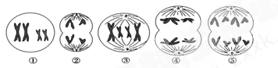
D．该生物的体细胞中染色体组数最少为1组
31．在人体血浆中，蛋白质约占7%～9%，有关这些蛋白质的叙述错误的是
A．中和细菌产生的毒素 B.参与体内的非特异性反应
C．与运输氧气有直接关系 D.促进肝糖元合成
32．SOD是一种抗氧化酶，它能将0₂－转化成H₂O₂,增强植物的抗逆性。下图为培育农作物新品种的一种方式。以下叙述正确的是
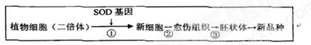
A. 新品种的获得属于可遗传的变异，可能将抗逆性状遗传给子代
B. ②、③分别表示脱分化、再分化过程，均无需严格的无菌操作就可以完成
C. SOD可能为0₂－转化成H₂O₂的过程提供了能量
D.在该育种过程中根据基因型的不同进行了人工选择
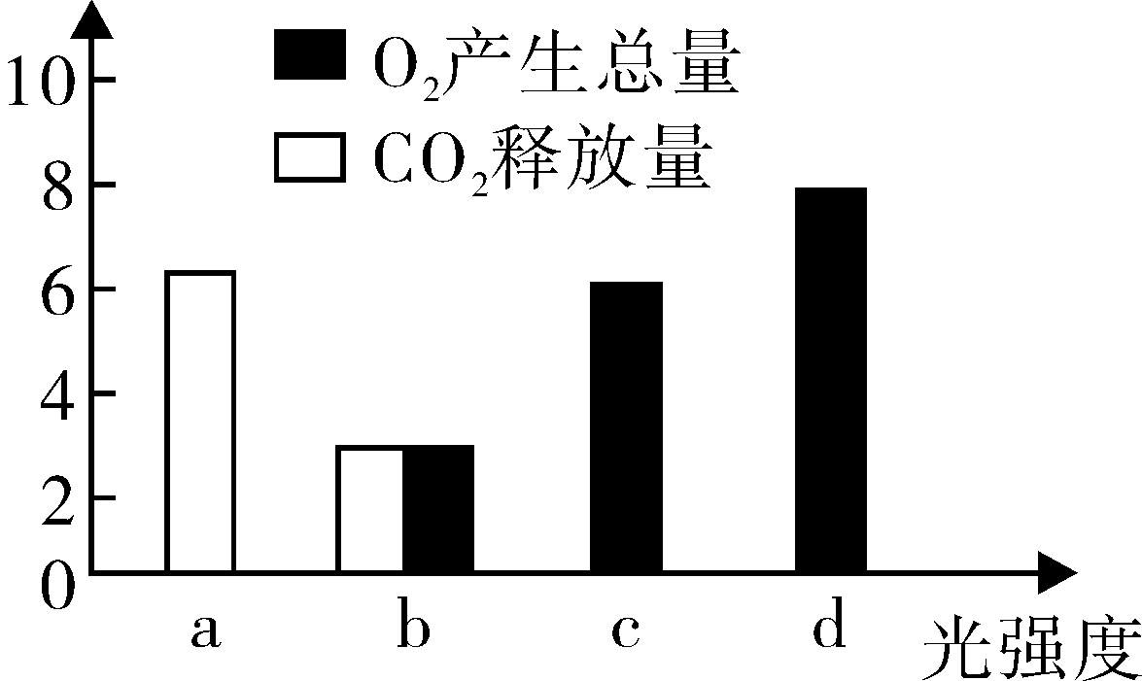
33．右图表示某植物在不同光强度下，单位时间内CO₂释放量和O₂产生总量的相对变化。对植物生理过程分析正确的是
A．光强度为a时，光合速率不为零
B．光强度为b时，光合速率与呼吸速率相等
C．光强度为c时，光合速率大于呼吸速率
D．光强度为d时，光合速率从环境中吸收2单位CO₂
34．大豆子叶的颜色受一对等位基因控制，基因型为AA的个体呈深绿色，基因型为Aa的个体呈浅绿色，基因型为aa的个体呈黄色且在幼苗阶段死亡。下列说法错误的是
A．浅绿色植株自花传粉，其成熟后代的基因型为AA和Aa，且比例为1：2
B．浅绿色植株与深绿色植株杂交，成熟后代的表现型为深绿色和浅绿色，比例为1：1
C．浅绿色植株连续自交n次，成熟后代中杂合子的概率为1/2^{n}
D．经过长时间的自然选择，A基因频率越来越大，a基因频率越来越小
35．下列关于细胞呼吸的叙述正确的
A．乳酸菌和大肠杆菌均无线粒体，都只能进行厌氧呼吸
B．马铃薯叶肉细胞和块茎细胞均可发生细胞呼吸且细胞溶胶和线粒体均可产生CO₂
C．细胞溶胶中产生的[H]最终都被氧化而产生大量能量
D．需氧呼吸、厌氧呼吸均不能将葡萄糖中的化学能全部转化到ATP中
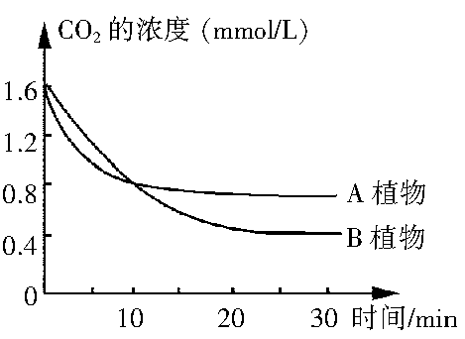
36．将叶面积相等的A、B两种植物的叶片分别放置在相同的、温度适宜且恒定的密闭小室中，给予充足的光照，利用红外测量仪每隔2 min测定一次小室中的CO₂浓度，结果如右图所示。对此实验叙述中，正确的是
A．卡尔文循环生成的三碳糖磷酸大多数离开卡尔文循环，少数参与RuBP的再生
B．当CO₂浓度约为0.8 mmol/L时，B植物比A植物具有更大的净光合速率
C．25min以后，两种植物叶片各自的光合速率大于其细胞呼吸速率
D．从开始到第10min期间，光合作用积累的有机物总量A植物大于B植物
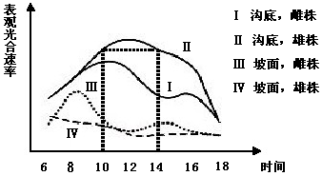
37．下图表示生活在沟底和坡面的沙棘植株在一天中的表观光合速率变化，沟底和坡面的生活环境除水分条件外均无明显差异，沟底水分充足，坡面水分不足。下列叙述错误的是
A．Ⅰ、Ⅲ曲线的差异主要是气孔开放程度不同导致的
B．沟底雄株 10：00 时和 14：00 时的总光合速率可能不同
C．雄株对土壤水分改变的敏感性低于雌株
D．雌雄株的适应性差异有利于物种的繁衍
38．如图表示对某植物光合速率影响因素的研究结果，其他外界因素均控制在最适范围。下列分析错误的是
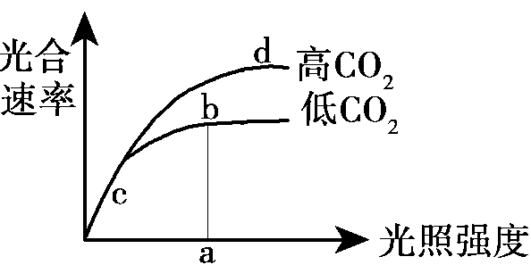
A．d点的限制因素可能是叶绿体中酶的数量
B．a点表示该植物在低CO₂条件下的光饱和点
C．限制c、b两点的外界因素分别是光照强度和CO₂浓度
D．若用缺镁的完全营养液培养植物幼苗，则b点应向左移
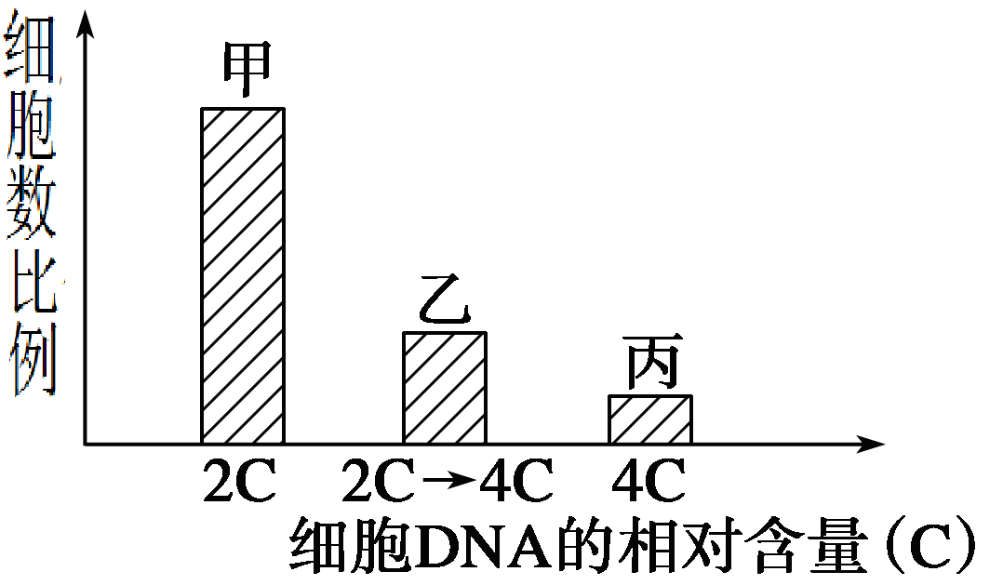
39．根据DNA含量，将某二倍体植物连续增殖的细胞分为三组，每组的细胞数比例如图。下列有关叙述不正确的是
A．甲组部分细胞发生核糖体的增生
B．乙组细胞均处于细胞周期的S期
C．经适宜浓度的秋水仙素处理后，乙组细胞数比例会增加
D．丙细胞内含有2个或4个染色体组
40．．下列配子的产生与减数第一次分裂后期染色体的异常行为密切相关的是
A．基因型为DD的个体产生D、d的配子
B．基因型为AaBb的个体产生AB、Ab、aB、ab四种配子
C．基因型为XªY的雄性个体产生XªY的异常精子
D．基因型为X^{B}X^{b}的雌性个体产生X^{B}X^{B}的异常卵细胞
41．已知A与a、B与b、C与c 3对等位基因自由组合，基因型分别为AaBbCc、AabbCc的两个体进行杂交。下列关于杂交后代的推测，正确的是
A．表现型有8种，AaBbCc个体的比例为1/16
B．表现型有4种，aaBbcc个体的比例为1/16
C．表现型有8种，aaBbCc个体的比例为1/16
D．表现型有8种，Aabbcc个体的比例为1/8
42．果蝇的红眼(W)对白眼（w）为显性，该基因位于X染色体上，一只红眼果蝇与一只白眼果蝇交配，子代雄果蝇与亲代雌果蝇眼色相同，子代雌果蝇则与亲代雄果蝇眼色相同，以下结论不能得出的是
A．亲代雄果蝇为红眼，雌果蝇为白眼
B．亲代雌雄果蝇体细胞内均不存在红眼与白眼这对等位基因
C．F₁雌雄个体交配，F₂出现白眼果蝇的概率为1/4
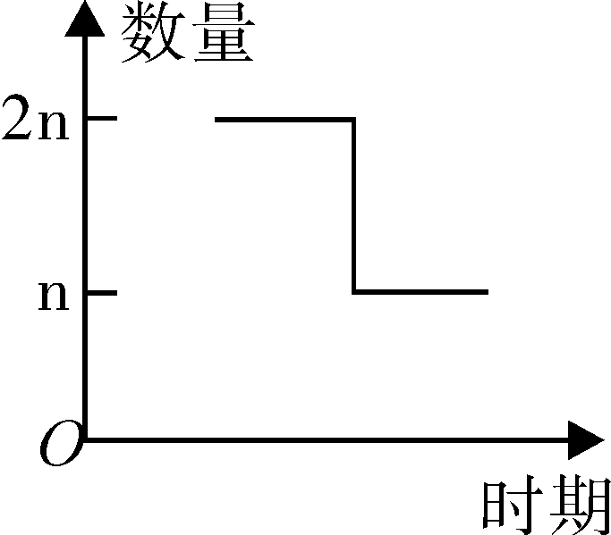
D．F₂雌雄个体基因型不是与亲代相同就是与F₁相同
43．右图为人体细胞正常分裂时有关物质和结构数量变化的相关曲线，下列分析错误的是
A．若曲线表示有丝分裂中染色体数目变化的部分曲线，则n＝46（个）
B．若曲线表示减数分裂中每条染色体上DNA分子数目变化的部分曲线，则n＝1（个）
C．若曲线表示有丝分裂中染色体组数目变化的部分曲线，则n＝2（组）
D．若曲线表示减数第一次分裂中核DNA分子数目变化的部分曲线，则n＝23（个）
44．下列关于细胞结构和功能的说法正确的是
A．叶绿体、线粒体、核糖体、高尔基体和细胞核中能产生水
B．ATP和NADPH在叶绿体中随水的分解而产生，在线粒体中随水的生成而产生
C．光能转变成化学能发生在叶绿体中，化学能转变成光能发生在线粒体中
D．核仁与核糖体的形成密切相关,没有核仁的细胞无法形成核糖体
45．将染色体上全部DNA分子双链经³²P标记的雄性哺乳动物细胞（染色体数为20）置于不含³²P的培养基中培养。下列推断中，正确的是
A．若减数分裂结束，则产生的子细胞中有5对同源染色体，每条都含³²P
B．若进行一次有丝分裂结束，则产生的子细胞中含20条染色体，其中10条含³²P
C．若进行减数分裂，则每个减Ⅱ后期细胞中均含2个Y染色体且都含³²P
D．若进行一次有丝分裂，则分裂中期细胞的染色体上共有40个DNA分子且都含³²P
46．“噬菌体侵染细菌的实验”是研究遗传物质的经典实验，主要过程如下：①标记噬菌体→②噬菌体与细菌混合培养→③搅拌、离心→④检测放射性。下列叙述正确的是
A．①需要利用分别含有³⁵S和³²P的细菌 B．②中少量噬菌体未侵入细菌会导致实验失败
C．③的作用是加速细菌的解体 D．④的结果是沉淀物中检测到放射性
47．用DNA连接酶把被限制性核酸内切酶Ⅰ（识别序列和切点是－↓GATC－）切割过的载体和被限制性核酸内切酶Ⅱ（识别序列和切点是－G↓GATCC－）切割过的目的基因连接起来后，该重组DNA分子能够再被限制性核酸内切酶Ⅱ切割开的概率是
A．1/2 B．7/16 C．1/16 D．1/4
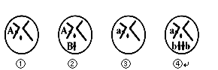
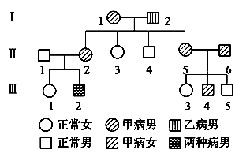
48．长翅红眼雄蝇与长翅白眼雌蝇交配，产下一只染色体组成为XXY的残翅白眼果蝇。已知翅长、眼色基因分别位于常染色体和X染色体上，在没有基因突变的情况下，与亲代雌蝇参与受精的卵细胞一同产生的极体，其染色体组成及基因分布可能出现的是下图中的（A-长翅，a-残翅，B-红眼，b-白眼）
A．②③ B．①③
C．③④ D． ①③④
49．右图是甲和乙两种遗传病的遗传系谱图。据图分析，下列选项中不正确的是
A．甲病是常染色体上的显性遗传病
B．假设Ⅱ—1与Ⅱ—6携带乙病基因，则Ⅲ—1是杂合子的概率是5/6
C．假设Ⅱ—1与Ⅱ—6不携带乙病基因，则Ⅲ—2的乙病基因肯定来自于Ⅰ—2
D．依据C项中的假设，若Ⅲ—1与Ⅲ—5近亲结婚,后代患病的概率是1/8
50．图甲所示伊乐藻的生物量、光照强度和伊乐藻产氧量三者间的关系；图乙所示伊乐藻的生物量、pH和伊乐藻净产氧量三者间的关系。上述实验中的水采自无污染自然水体，水温适宜。下列分析正确的是
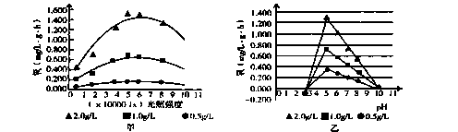
A ．伊乐藻光合作用所产生的氧气来自水光解，此反应是在叶绿体内膜上进行的
B ．图甲中光照强度为6×l0000lx 时，适当提高 CO₂浓度或温度都可能提高产氧量
C ．图乙中 pH 为10时，三组伊乐藻在自然条件下均不能正常生长
D ．图乙中随 pH 增大，碳反应中三碳酸和 RuBP 的合成速率都明显减慢
二、非选择题：（40分）
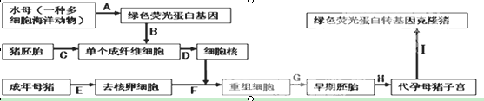51.（8分）下图表示我国首例绿色荧光蛋白转基因克隆猪的具体培育过程。请据图回答下列问题：

(1)上述过程涉及的现代生物工程技术，属于分子水平的是___ ▲___，其核心步骤是___ ▲___。
(2)若要获得单个的成纤维细胞进行培养，需用___ ▲___处理猪胚胎的部分组织。
(3)E过程中若要获得大量的卵母细胞需用____ ▲____激素处理成年母猪。
(4)H过程的名称是_______ ▲ ___，所选择的胚胎一般处于______ ▲ 期较合适。
(5)经过培养得到早期胚胎后可以用______ ▲____技术以获得更多基因型相同的转基因克隆猪胚胎，且在进行H过程之前，需要对代孕母猪进行____ ▲____处理，以给早期胚胎移入受体提供相同的生理环境。
52．（8分）甲图为某植物在光合作用的最适温度和最适光照条件下，测得的CO₂浓度与氧气释放量关系示意图，乙图是该植物在光合作用的最适温度和最适光照及黑暗条件下，CO₂浓度分别为mc和md时测定三碳酸分子和RuBP的含量，共获得a、b、c、d四条曲线。据图回答：
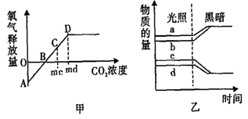
（1）影响OA段长短的环境因素有
▲ （至少答两点），不同植物在相同条件下OA段长短不同，根本原因是 ▲ 。
（2）据测定，该植物细胞呼吸的最适温度高于光合作用的最适温度，若适当升高温度，B点将向 ▲ 方向移动。C点与D点相比O₂释放量较低，制约因素是
▲ ，该因素值的降低
▲ （选填：“会”、“不会”）影响光反应的速率，理由是 ▲ 。
（3）当CO₂浓度为md时测定三碳酸分子和RuBP的含量，获得的曲线分别是乙图中的 ▲ ，甲图曲线超过D点后变平的原因是受到 ▲ 制约。
53．（12分）雾霾天气的造成与PM2. 5指数有着重要的关系。其中的SO₂对动植物都有严重的危害。下面是某研究小组为探究SO₂对不同植物生长的影响的相关实验：
材料用具：无水亚硫化钠和稀硫酸((1：4)，新鲜菠菜、油菜、青菜，330mL矿泉水瓶若干个，
计时器，温度计，透明胶布等。
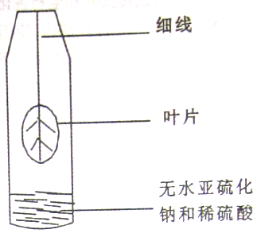
(1)实验步骤:（补充完整）
第一步：取5个矿泉水瓶，分别编号1至5号，分别称取0.1、0.2、
0.3、0.4g无水亚硫化钠(对应下表中的SO₂浓度) ▲
；
第二步:选取5片大小相当的菠菜叶，按右图所示实验装置固定好叶片。
第三步:向1至4号瓶内各注人适量的稀硫酸(注意不要弄到叶片上)，立即拧紧瓶盖，放在窗口处；
第四步： ▲ ____。
第五步：再以油菜、青菜为材料，重复上述步骤。
表：不同浓度的SO₂对菠菜/油菜/青菜生长的影响（室温：18℃）
编号 | SO₂浓度  （g/L） | 菠菜/油菜/青菜受害时间（min）
编号 | SO₂浓度  （g/L） | 出现黄斑 | 较多黄斑 | 大面积变黄 | 整体变黄
1 | 0.141 | 7 / 24 / 20 | 28 / 30 / 28 | 39 / 38 / 35 | 49 / 54 / 43
2 | 0.282 | 3 / 17 / 13 | 6 / 25 / 20 | 10 / 32 / 24 | 20 / 46 / 31
3 | 0.423 | 2 / 7 / 11 | 4 / 22 / 18 | 9 / 28 / 22 | 15 / 34 / 28
4 | 0.564 | 1 / 5 / 6 | 3 / 10 / 12 | 7 / 15 / 16 | 13 / 24 / 20
5 | 0 | ———— | ———— | ———— | ————
(2)根据表中数据分析，得出结论：
a. ▲ ； b._ ▲ ；
c.相同浓度的SO₂对不同植物的影响程度不同。对SO₂的敏感性依次是： ▲ 。
(3)根据表中数据绘制曲线图，表示出SO₂浓度为0.282 g/L时三种植物叶片变化与受害时间的 关系。 ▲

54．（12分）油菜的株高由等位基因 G 和 g 决定，GG 为高杆，Gg 为中杆，gg 为矮杆。B基因是另一种植物的高杆基因，B 基因与 G 基因在油菜的株高上有相同的效果，并且株高与这两个基因的数量正相关。下图是培育转基因油菜的操作流程。请回答下列问题：
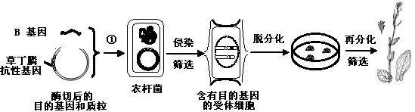
（1）步骤①中用到的工具酶是 ▲ ，可用含 ▲ 的培养基来筛选含有目的基因的油菜受体细胞。培育转基因油菜主要运用了转基因技术和 ▲ 技术。
（2）若将一个 B 基因连接到了矮杆油菜的染色体上并在植株中得到成功表达，且 B 基因与 g 基因位于非同源染色体上，这样的转基因油菜表现为 ▲ 。写出该转基因油菜自交产生子一代的遗传图解（无目的基因表示为 b）。 ▲

（3）若将一个 B 基因连接到了中杆油菜的染色体上并在植株中得到成功表达，培育了甲～丁四种转基因油菜（如图）。
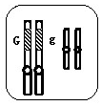
①与甲的株高相同的是 ▲ 。四种转基因油菜分别自交，在不考虑交叉互换的前提下，子代有 3 种表现型的是 ▲ 。
②另有一种转基因油菜自交子代也有3 种表现型，请在右图中的染色体上标出B 基因的位置。▲

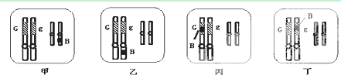
东阳中学2013年下学期期中考试卷答题卷
（高三生物）
51．(8分)（1） （2）
（3） （4）
（5）
52．(8分)（1）
（2）
（3）
53．(12分)（1）第一步
第四步
（2）a. b.
c.
（3）曲线图：

54. (12分)（1）
（2）
遗传图解：

（3）① ②
高三生物答案
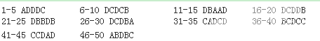

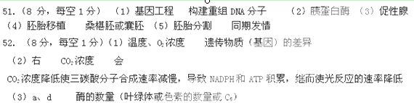
53. （12分） (1)第一步:放入1至4号瓶内（1分），5号瓶作为空白对照（1分）；
第四步:随时观察叶片的变化，并记录实验现象和数据（“观察”1分，“记录”1分）
(2)a. SO₂浓度越大，对植物的影响越大（2分）
b.植物吸人SO₂的时间越长，SO₂对植物的危害越深（2分）
c.菠菜>青菜>油菜（2分）
(3)图（2分，坐标轴1分，曲线1分）
注：横纵坐标可调换。

